关于做好学生资助基本情况问卷调查工作的通知
各学院：
根据《省教育厅办公室关于做好学生资助基本情况问卷调查工作的通知》（苏教办助函〔2021〕10号）要求，现开展我校资助基本情况问卷调查工作，具体安排如下：
一、重要性
- 深入了解学生资助政策的实际执行情况，为改进和完善全省学生资助工作提供决策依据。
- 本次问卷调查，在2020年江苏省学生资助绩效评价中占分6/100（分），请各学院高度重视并落实好此项工作。
- 调查范围
由于省中心要求覆盖所有年级，此次问卷在大一大二保证参与人数的基础上，大三年级一个班参加，大四年级所有班干部参加，请大家组织安排落实。

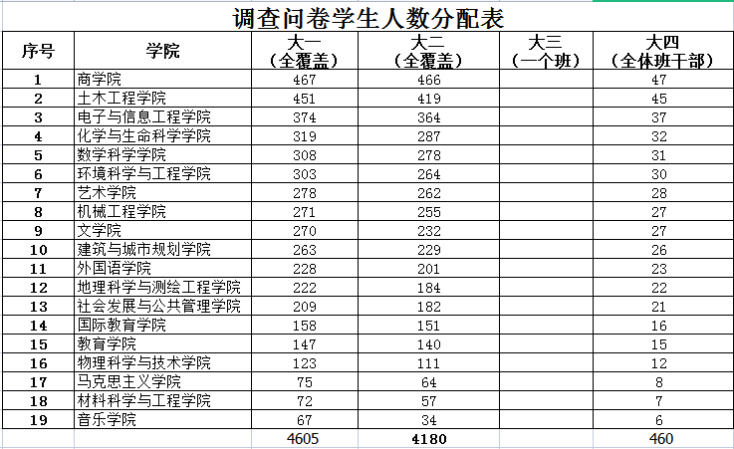

- 问卷内容
主要包括资助政策的了解程度及了解途径，学生资助需求满足情况，资金发放是否及时，奖助学金评定过程是否公正，学生总体满意度等，具体内容见附件1。
请各位资助辅导员先自行阅读了解问卷内容，组织调查工作时，除向学生客观解释问卷含义外，请勿提供所谓“标准答案”，影响学生自主答题，或代替填写问卷。
- 调查时间
7月5日至7月10日8:30-18:00，7月11至7月20日全天。
- 调查方式
学生通过微信扫描“江苏学生资助”小程序二维码参与调查。

附件1
本专科学生问卷
1.你所就读的学校名称为 32 苏州科技大学
2.你的家庭所在地为
A.农村
B.县城或乡镇
C.城区
3.2020年秋季学期，你在本校是否获得过国家资助？此处国家资助指的是国家助学金、国家励志奖学金或学费减免等。
A.是
B.否
4. 2020年秋季学期，你获得了以下哪项资助？（第3题选A，进入此题，可多选）
A.国家助学金
B.学费减免
C.国家励志奖学金
D.勤工助学岗位
E.临时补贴等其他资助
5.2020年秋季学期，国家助学金你是在什么时候收到的？（第4题选了A，进入此题）
A.2020年10月
B.2020年11月
C.2020年12月
D.2021年1月
E.2021年2月及以后
F.尚未收到
6.你觉得国家励志奖学金对你发挥了什么作用？（第4题选了C，进入此题，可多选）
A.调动了学习积极性
B.促使自己全面发展
C.证明了自己的实力
D.增强了个人自信心
F.缓解了经济压力
G.获奖面宽，作用不太明显
7.你觉得学校提供的勤工助学岗位设置及报酬是否合理？（第4题选了D，进入此题）
A.非常合理
B.基本合理
C.不合理
8.你对于学生资助政策了解程度
A.非常了解
B.比较了解
C.基本了解
D.不太了解
E.非常不了解
9.你是通过以下哪些途径知晓资助政策的？（ ）（可多选）
A.学校宣传资料
B.班主任（辅导员）老师介绍
C.网络媒体
D.招生录取环节
E.同学、亲戚朋友介绍
F.其他
10.你对就读学校国家奖助学金评定过程的评价是
A.非常公正
B.比较公正
C.基本公正
D.不太公正
E.非常不公正
11.你身边是否有同学家庭经济不困难，却获得了国家助学金？
A.是
B.否
C.不太清楚
12.你身边是否有同学为了“面子”不愿意告诉老师家庭经济困难，从而无法获得国家助学金？（第3题选了A，进入此题）
A.是，有很多这样的同学
B.是，有个别这样的同学
C.否，不存在这样的同学
D.不太清楚
13.获得国家资助后，是否能有效解决你生活学习经济方面的顾虑？
A.是，可以有效解决
B.是，基本可以解决
C.否，不太能解决
14.除了经济资助以外，你认为还要在什么方面提供一些帮助（第3题选A，进入此题，可多选，不超过3个）
A.精神关怀（师长关心、谈心谈话等）
B.就业帮扶（职业生涯规划指导、优质就业岗位提供、创业政策扶持等）
C.学业帮扶（学习规律、时间管理、学习策略和方法等培训等）
D.升学深造（高数、英语等课程培训，转本/考研经验分享）
E.技能培训（沟通技巧、公文撰写、社交礼仪等综合素养培训）
F.心理辅导（在遇到心理困惑时，能方便找到疏导渠道）
G.锻炼机会（多提供一些社会实践、交流访学等机会）
H.物质资助（如提供学习用品、基本生活用品等实物等）
I.其他，请说明：
15.毕业后你最想去哪里工作？
A.苏南
B.苏中
C.苏北
D.江苏省外
E.国外
16.你现在的学费是如何解决的？（可多选）
A.家长支付
B.助学贷款
C.学校减免
D.各类奖助学金
E.勤工助学和其他兼职
F.向亲戚朋友借钱
G.尚未全部缴费，处于欠费状态
H.其他
17对于恶意拖欠助学贷款的行为，你认为采取什么措施比较合理？（第16题选了B，进入此题）（可多选）
A.加大银行征信系统使用范围
B.通过司法途径回收贷款
C.向用人单位通报违约学生的情况
D.向社区（村委会）通报学生或家长违约的情况
18.你在校期间的生活费是如何解决的？（可多选）
A.家长支付
B.奖学金
C.助学金
D.勤工助学
E.校外兼职
F.其他
19.你希望学校勤工助学工作在哪些方面进行改进？（第18题选择D，进入此题）
A.岗位数量
B.增加报酬
C.竞争上岗条件
D.引进让人放心的校外勤工助学岗位
E.其他，请说明
F.已经很完善，暂不需要改进

20.你对学校开展的诚信教育、心理帮扶、能力素养培训等资助育人工作的评价是
A.非常有效
B.比较有效
C.基本有效
D.不太有效
E.完全无效
21.你认为各类学生资助取得了怎样的效果？（可多选）
A.有力地促进了教育公平，人人有学上
B.切实解决了家庭经济困难学生的生活费
C.资助对象范围太广，存在弄虚作假情况，扶贫帮困效果不明显
D.滋长了等靠要情绪

22.你对就读学校学生资助工作的总体评价是
A.非常不满意
B.不太满意
C.基本满意
D.比较满意
E.非常满意

